Índice

1. Introducción

1.1. Objetivo del trabajo
El objetivo del presente trabajo es modelar, mediante métodos numéricos, la evolución de las reproducciones de la canción «Rosa Pastel» de la banda mexicana Belanova en Spotify México durante 2023, año en que el tema resurgió por efecto de una tendencia en la red social TikTok. A partir de los datos semanales reales se busca responder tres preguntas cuantitativas: qué función continua describe las reproducciones acumuladas, en qué momento se superaron los 100 millones de reproducciones acumuladas y en qué momento se alcanzó la máxima velocidad de crecimiento.
El problema se plantea como un pronóstico de demanda de un servicio informático: los resultados se traducen a ancho de banda, volumen de datos transferidos y ventana de saturación de una capacidad dada, magnitudes con las que se dimensiona la infraestructura de distribución.
Como segundo objetivo, se generaliza el procedimiento para que pueda aplicarse a cualquier canción a partir de su serie semanal, y se lo contrasta con dos estrenos masivos: «Ella Baila Sola» (Eslabón Armado y Peso Pluma) y «Tití Me Preguntó» (Bad Bunny). Esta comparación permite evaluar en qué casos el modelo elegido es adecuado y en cuáles no.

1.2. Problema abordado
Las plataformas de streaming registran el consumo como series discretas, por ejemplo la cantidad de reproducciones por semana. Una canción de catálogo que vuelve a popularizarse presenta un comportamiento característico: las reproducciones semanales crecen durante varios meses, alcanzan un máximo y luego se estabilizan, por lo que la serie acumulada adopta una forma de «S» suave. Un estreno masivo, en cambio, comienza con su máximo de reproducciones y decae a partir de allí.
Desde la Ingeniería Informática, cada reproducción es una transferencia de datos desde los servidores de distribución de contenidos hacia el usuario. Por eso los resultados del modelo tienen una lectura directa en términos de infraestructura: la tasa de reproducciones $S^{′}(t)$ determina el ancho de banda necesario y permite calcular cuándo la demanda supera una capacidad dada, mientras que el acumulado $S(t)$ determina el volumen total de datos transferidos, del que dependen los costos de red. El trabajo se plantea, entonces, como un problema de pronóstico de demanda para el dimensionamiento de un servicio informático, con la canción como caso de estudio.

1.3. Métodos numéricos involucrados
Para resolver el problema se emplean los siguientes métodos, desarrollados en los apuntes de la cátedra:
- Ajuste de curvas por mínimos cuadrados (cap. 5.2), extendido a un polinomio de tercer grado, para obtener una función continua y derivable que aproxima la serie acumulada.
- Eliminación gaussiana (cap. 4.2), para resolver el sistema de ecuaciones normales que surge del ajuste.
- Trazadora cúbica natural (cap. 5.5), como modelo de contraste que pasa exactamente por todos los datos medidos.
- Métodos de Bisección y Newton-Raphson (caps. 3.2 y 3.4), para resolver la ecuación no lineal que define el instante en que se alcanzan los 100 millones de reproducciones, comparándolos entre sí.
- Diferenciación numérica por diferencias finitas (cap. 6), para estimar la velocidad de crecimiento de las reproducciones y ubicar su máximo.

1.4. Importancia del enfoque numérico
Los datos son valores discretos, medidos una vez por semana, y no existe una expresión analítica conocida que los genere. Por lo tanto, no es posible derivar ni despejar raíces sobre la función «real» del fenómeno: primero es necesario construir una aproximación continua y luego resolver sobre ella las ecuaciones de interés. Los métodos numéricos proporcionan esa cadena de herramientas y permiten, además, cuantificar el error de cada etapa, lo que resulta indispensable para interpretar los resultados con la precisión que realmente admiten.

2. Planteo del problema

2.1. Origen y contexto del problema
«Rosa Pastel» es un tema del álbum Dulce Beat de Belanova. En julio de 2023 se popularizó en TikTok como fondo de videos en los que los usuarios contrastaban los sueños que tenían en el pasado con su situación actual (Chilango, 2023). Esa difusión se reflejó en un aumento sostenido de sus reproducciones en Spotify México a lo largo de todo el año.
El problema se inscribe en el área de la Ingeniería Informática vinculada al análisis de datos y a la planificación de capacidad de sistemas distribuidos: anticipar la trayectoria de la demanda de un contenido permite prever picos de tráfico y dimensionar los recursos de cómputo y de red.

2.2. Fuente y alcance de los datos
Los datos corresponden a las reproducciones semanales registradas en el chart semanal Top 200 de Spotify México, recopiladas por el sitio Kworb a partir de los charts oficiales de Spotify (Kworb, 2026a). Deben tenerse en cuenta las siguientes condiciones:
- Solo se cuentan las reproducciones de Spotify en México y únicamente las semanas en que el tema figuró en el Top 200. No se incluyen otros países ni otras plataformas.
- La serie comienza el 26 de enero de 2023, porque la semana anterior (19 de enero) el tema no figuró en el chart; de este modo se trabaja con semanas consecutivas, sin huecos.
- Se analizan 47 semanas, hasta el 14 de diciembre de 2023. Por lo tanto, el acumulado de 100 millones se mide desde el 26 de enero de 2023 y no representa el total histórico del tema.
Se toma como origen de tiempos ($t=0$) la semana con cierre el 26 de enero de 2023. Las reproducciones semanales $r_{i}$ se expresan en millones (M) y las acumuladas se obtienen como
$$S_{i}=\sum_{j=0}^{i}{r_{j}}, i=0,1,…,46$$
Tabla 1. Reproducciones semanales y acumuladas de «Rosa Pastel» en Spotify México (fuente: Kworb).
$t_{i}$​ | Cierre de semana | Streams semanales $r_{i}$ (M) | Acumulado $S_{i}$ (M)
0 | 2023-01-26 | 1,137 | 1,137
1 | 2023-02-02 | 1,445 | 2,583
2 | 2023-02-09 | 1,417 | 4,000
3 | 2023-02-16 | 1,667 | 5,667
4 | 2023-02-23 | 1,779 | 7,446
5 | 2023-03-02 | 1,890 | 9,336
6 | 2023-03-09 | 1,954 | 11,290
7 | 2023-03-16 | 2,170 | 13,460
8 | 2023-03-23 | 2,635 | 16,095
9 | 2023-03-30 | 2,789 | 18,884
10 | 2023-04-06 | 2,565 | 21,448
11 | 2023-04-13 | 2,149 | 23,597
12 | 2023-04-20 | 2,221 | 25,819
13 | 2023-04-27 | 2,368 | 28,187
14 | 2023-05-04 | 2,218 | 30,404
15 | 2023-05-11 | 2,277 | 32,682
16 | 2023-05-18 | 2,647 | 35,329
17 | 2023-05-25 | 2,618 | 37,947
18 | 2023-06-01 | 2,842 | 40,789
19 | 2023-06-08 | 2,899 | 43,688
20 | 2023-06-15 | 3,024 | 46,712
21 | 2023-06-22 | 3,093 | 49,805
22 | 2023-06-29 | 3,161 | 52,966
23 | 2023-07-06 | 3,102 | 56,068
24 | 2023-07-13 | 3,084 | 59,152
25 | 2023-07-20 | 3,563 | 62,715
26 | 2023-07-27 | 4,171 | 66,886
27 | 2023-08-03 | 3,508 | 70,395
28 | 2023-08-10 | 3,800 | 74,194
29 | 2023-08-17 | 3,830 | 78,024
30 | 2023-08-24 | 3,613 | 81,637
31 | 2023-08-31 | 3,507 | 85,144
32 | 2023-09-07 | 4,065 | 89,209
33 | 2023-09-14 | 3,760 | 92,968
34 | 2023-09-21 | 3,380 | 96,349
35 | 2023-09-28 | 3,254 | 99,602
36 | 2023-10-05 | 3,136 | 102,738
37 | 2023-10-12 | 2,962 | 105,700
38 | 2023-10-19 | 2,771 | 108,471
39 | 2023-10-26 | 2,736 | 111,207
40 | 2023-11-02 | 3,060 | 114,268
41 | 2023-11-09 | 3,068 | 117,336
42 | 2023-11-16 | 3,244 | 120,580
43 | 2023-11-23 | 3,052 | 123,632
44 | 2023-11-30 | 3,247 | 126,879
45 | 2023-12-07 | 3,206 | 130,085
46 | 2023-12-14 | 2,812 | 132,897
Los datos están igualmente espaciados con paso $h=1$ semana, condición que se aprovecha en la etapa de diferenciación numérica. En total, el tema acumuló 132,9 millones de reproducciones en el período analizado.

2.3. Interrogantes y condiciones del problema
A partir de los datos se plantean tres interrogantes:
- ¿Qué función continua $\hat{S}(t)$ representa adecuadamente la evolución de las reproducciones acumuladas y en qué intervalo es válida?
- ¿En qué instante $t^{*}$ se superaron los 100 millones de reproducciones acumuladas? Esto equivale a resolver la ecuación no lineal
$$f(t)=S(t)−100=0$$
- ¿En qué instante se alcanzó la máxima velocidad de crecimiento, es decir, el punto de inflexión de $S(t)$, donde $S^{″}(t)=0$?
Para abordarlos se requiere que la función de aproximación sea continua y derivable al menos dos veces en el intervalo de estudio, y que exista un cambio de signo de $f(t)$ en un intervalo conocido, condición necesaria para aplicar el método de Bisección.

2.4. Errores y criterio de parada
Siguiendo el apunte de Introducción al Análisis Numérico (cap. 1), dado que el valor verdadero de la raíz se desconoce, los métodos iterativos se controlan mediante el error relativo porcentual aproximado:
$$|E_{ra}| [\%]=\left|\frac{x_{actual}−x_{previo}}{x_{actual}}\right|⋅100 \%$$
En todos los casos se adopta como mecanismo de parada la condición
$$|E_{ra}|<ε={10}^{−4} \%$$
Este valor de tolerancia asegura que el error de los métodos de búsqueda de raíces sea despreciable frente al error propio del modelo de ajuste, que se analiza en la sección 3.2.5.

3. Resolución
La resolución se implementó en Python con la biblioteca NumPy para el manejo de vectores y Matplotlib para los gráficos. La eliminación gaussiana, la trazadora cúbica natural, la Bisección y Newton-Raphson se programaron siguiendo los algoritmos de los apuntes, sin recurrir a funciones de resolución automáticas. El programa lee cada serie desde un archivo CSV, por lo que el mismo análisis se aplica a cualquier canción. El código fuente se entrega como material complementario, en el archivo analisis_resurgimiento_rosa_pastel.py.

3.1. Ajuste de curvas

3.1.1. Elección del modelo
Entre las alternativas del cap. 5 de los apuntes se consideraron:
- La regresión lineal y los modelos linealizables (exponencial, potencial y de crecimiento). Se descartaron porque ninguno representa a la vez la concavidad positiva del período de crecimiento y la concavidad negativa del final del año.
- La interpolación polinomial de Newton o de Lagrange. Se descartó porque un único polinomio que pase por los 47 puntos tendría grado 46 y oscilaciones muy fuertes en los extremos (fenómeno de Runge).
- La regresión polinomial de grado 3 por mínimos cuadrados. Es el polinomio de menor grado con un punto de inflexión, lo que permite representar la forma en «S» con solo cuatro parámetros y suavizar las variaciones semana a semana.
- La trazadora cúbica natural. Interpola exactamente todos los datos sin oscilaciones espurias; se emplea como modelo de contraste.

3.1.2. Regresión polinomial por mínimos cuadrados
Se propone el modelo
$$\hat{S}(t)=a_{0}+a_{1}t+a_{2}t^{2}+a_{3}t^{3}$$
y, de igual manera que en la regresión lineal del cap. 5.2, se minimiza la suma de los cuadrados de los residuos:
$$S_{r}=\sum_{i=1}^{n}{E_{i}^{2}}=\sum_{i=1}^{n}{{\left(S_{i}−a_{0}−a_{1}t_{i}−a_{2}t_{i}^{2}−a_{3}t_{i}^{3}\right)}^{2}}$$
El mínimo se produce cuando se anulan las derivadas parciales de $S_{r}$ respecto de cada coeficiente:
$$\frac{∂S_{r}}{∂a_{j}}=−2\sum_{i=1}^{n}{t_{i}^{ j}}\left(S_{i}−a_{0}−a_{1}t_{i}−a_{2}t_{i}^{2}−a_{3}t_{i}^{3}\right)=0, j=0,1,2,3$$
Reagrupando los términos se obtiene el sistema de ecuaciones normales, que generaliza al de la regresión lineal:
$$\left[\begin{matrix}n & ∑t_{i} & ∑t_{i}^{2} & ∑t_{i}^{3} \\ ∑t_{i} & ∑t_{i}^{2} & ∑t_{i}^{3} & ∑t_{i}^{4} \\ ∑t_{i}^{2} & ∑t_{i}^{3} & ∑t_{i}^{4} & ∑t_{i}^{5} \\ ∑t_{i}^{3} & ∑t_{i}^{4} & ∑t_{i}^{5} & ∑t_{i}^{6}\end{matrix}\right]\left[\begin{matrix}a_{0} \\ a_{1} \\ a_{2} \\ a_{3}\end{matrix}\right]=\left[\begin{matrix}∑S_{i} \\ ∑t_{i}S_{i} \\ ∑t_{i}^{2}S_{i} \\ ∑t_{i}^{3}S_{i}\end{matrix}\right]$$
Reemplazando las sumatorias calculadas con los datos de la Tabla 1 ($n=47$):
$$\left[\begin{matrix}47 & 1081 & 33511 & 1168561 \\ 1081 & 33511 & 1168561 & 43463767 \\ 33511 & 1168561 & 43463767 & 1683896401 \\ 1168561 & 43463767 & 1683896401 & 67099779031\end{matrix}\right]\left[\begin{matrix}a_{0} \\ a_{1} \\ a_{2} \\ a_{3}\end{matrix}\right]=\left[\begin{matrix}2865,408 \\ 91961,256 \\ 3265922,235 \\ 122743532,034\end{matrix}\right]$$

3.1.3. Resolución del sistema por eliminación gaussiana
El sistema se resuelve con el método de eliminación gaussiana del cap. 4.2. En el primer paso se anulan los elementos por debajo de $a_{11}$ con los operadores
$$m_{21}=\frac{a_{21}}{a_{11}}=23, m_{31}=\frac{a_{31}}{a_{11}}=713, m_{41}=\frac{a_{41}}{a_{11}}=24863$$
$$E_{k}^{(1)}=E_{k}^{(0)}−m_{k1} E_{1}^{(0)}, k=2,3,4$$
Repitiendo el procedimiento sobre las columnas 2 y 3 ($n−1=3$ pasos en total) se obtiene la matriz extendida triangular superior:
$$\left[\begin{matrix}47 & 1081 & 33511 & 1,1686⋅{10}^{6} & 2865,4 \\ 0 & 8648 & 397808 & 1,6587⋅{10}^{7} & 26056,9 \\ 0 & 0 & 1,2713⋅{10}^{6} & 8,7717⋅{10}^{7} & 24270,1 \\ 0 & 0 & 0 & 1,7979⋅{10}^{8} & −150831,3\end{matrix}\right]$$
Por sustitución hacia atrás, comenzando por
$$a_{3}=\frac{−150831,3}{1,7979⋅{10}^{8}}=−0,000839$$
se obtienen $a_{2}=0,076977$, $a_{1}=1,081162$ y $a_{0}=2,072898$. El modelo ajustado resulta:
$$\hat{S}(t)=−0,000839 t^{3}+0,076977 t^{2}+1,081162 t+2,072898$$
Cabe señalar que las sumatorias de potencias de $t$ alcanzan valores muy distintos entre sí (desde $47$ hasta más de ${10}^{10}$), por lo que el sistema está mal condicionado: su número de condición es del orden de $2,01⋅{10}^{10}$. Multiplicado por la precisión de la aritmética de doble precisión ($≈2,2⋅{10}^{−16}$), esto acota la pérdida relativa de precisión en torno a $4,5⋅{10}^{−6}$, valor despreciable para este problema. Como verificación, los coeficientes coinciden con los de una rutina de mínimos cuadrados de NumPy con una diferencia relativa máxima de $6,2⋅{10}^{−13}$.

3.1.4. Bondad del ajuste
Como complemento de los apuntes, y siguiendo a Chapra y Canale (2015), la calidad del ajuste se cuantifica con la suma total de cuadrados respecto de la media $S_{t}$, el coeficiente de determinación $r^{2}$ y el error estándar de la estimación $S_{y/x}$, donde $m=3$ es el grado del polinomio:
$$S_{t}=\sum_{i=1}^{n}{{\left(S_{i}−\overset{‾}{S}\right)}^{2}}, r^{2}=\frac{S_{t}−S_{r}}{S_{t}}, S_{y/x}=\sqrt{\frac{S_{r}}{n−(m+1)}}$$
Con los datos se obtiene:
$$S_{r}=36,9406, S_{t}=79137,5830, r^{2}=0,999533, S_{y/x}=0,9269 \text{M}$$
El modelo explica el 99,95 % de la variabilidad de los datos y, en promedio, se aparta unos 0,9269 millones de reproducciones de los valores medidos. El residuo de mayor magnitud es de 1,705 M y corresponde a la semana 10.

3.1.5. Validez física del modelo de regresión
Por definición, las reproducciones acumuladas deben ser no negativas y no decrecientes, por lo que se verificó que el modelo cumpla esas condiciones dentro del período analizado:
- La derivada ${\hat{S}}^{′}(t)$ es una parábola cuyas raíces son $t=−6,36,67,53$, ambas fuera del intervalo $[0;46]$. En todo el período la derivada es positiva, con un valor mínimo de $1,081$ M/semana, de modo que el modelo es creciente, como corresponde a un acumulado.
- En el origen, el modelo da $\hat{S}(0)=2,073$ M frente al valor medido de $1,137$ M: la diferencia es del orden de $S_{y/x}$, coherente con un ajuste global.
- Como $a_{3}<0$, fuera del período la cúbica termina decreciendo, lo que carece de sentido físico. El modelo es descriptivo del intervalo observado y no debe usarse para extrapolar.

3.1.6. Trazadora cúbica natural
La regresión suaviza la serie, pero no pasa por los puntos medidos. Para disponer de un modelo que respete exactamente los datos se construyó la trazadora cúbica natural (cap. 5.5), que define en cada intervalo $[t_{i};t_{i+1}]$ un polinomio de tercer grado
$$S_{i}(t)=a_{i}+b_{i}(t−t_{i})+c_{i}(t−t_{i})^{2}+d_{i}(t−t_{i})^{3}, a_{i}=S(t_{i})$$
que cumple en cada nodo interior las condiciones de continuidad de la función, de la primera y de la segunda derivada:
$$S_{i}(t_{i+1})=S_{i+1}(t_{i+1}), S_{i}^{′}(t_{i+1})=S_{i+1}^{′}(t_{i+1}), S_{i}^{″}(t_{i+1})=S_{i+1}^{″}(t_{i+1})$$
En la trazadora natural los bordes se dejan libres imponiendo derivada segunda nula en los extremos:
$$S_{0}^{″}(t_{0})=S_{n−1}^{″}(t_{n})=0$$
Los coeficientes se obtuvieron con el algoritmo de Burden y Faires transcripto en los apuntes. Con $h_{j}=t_{j+1}−t_{j}=1$, el paso 2 calcula
$$α_{j}=\frac{3}{h_{j}}\left(a_{j+1}−a_{j}\right)−\frac{3}{h_{j−1}}\left(a_{j}−a_{j−1}\right), j=1,…,n−1$$
Los pasos 3 a 5 resuelven el sistema tridiagonal resultante:
$$l_{j}=2\left(t_{j+1}−t_{j−1}\right)−h_{j−1} μ_{j−1}, μ_{j}=\frac{h_{j}}{l_{j}}, z_{j}=\frac{α_{j}−h_{j−1} z_{j−1}}{l_{j}}$$
Por último, el paso 6 obtiene por sustitución hacia atrás
$$c_{i}=z_{i}−μ_{i} c_{i+1}, b_{i}=\frac{a_{i+1}−a_{i}}{h_{i}}−\frac{h_{i}\left(c_{i+1}+2c_{i}\right)}{3}, d_{i}=\frac{c_{i+1}−c_{i}}{3h_{i}}$$
A modo de ejemplo, el tramo $[35;36]$, que contiene el cruce de los 100 millones, resulta:
$$S_{35}(t)=99,6022+3,204511 (t−35)−0,057865 (t−35)^{2}−0,010708 (t−35)^{3}$$
La Figura 1 compara ambos modelos con los datos.
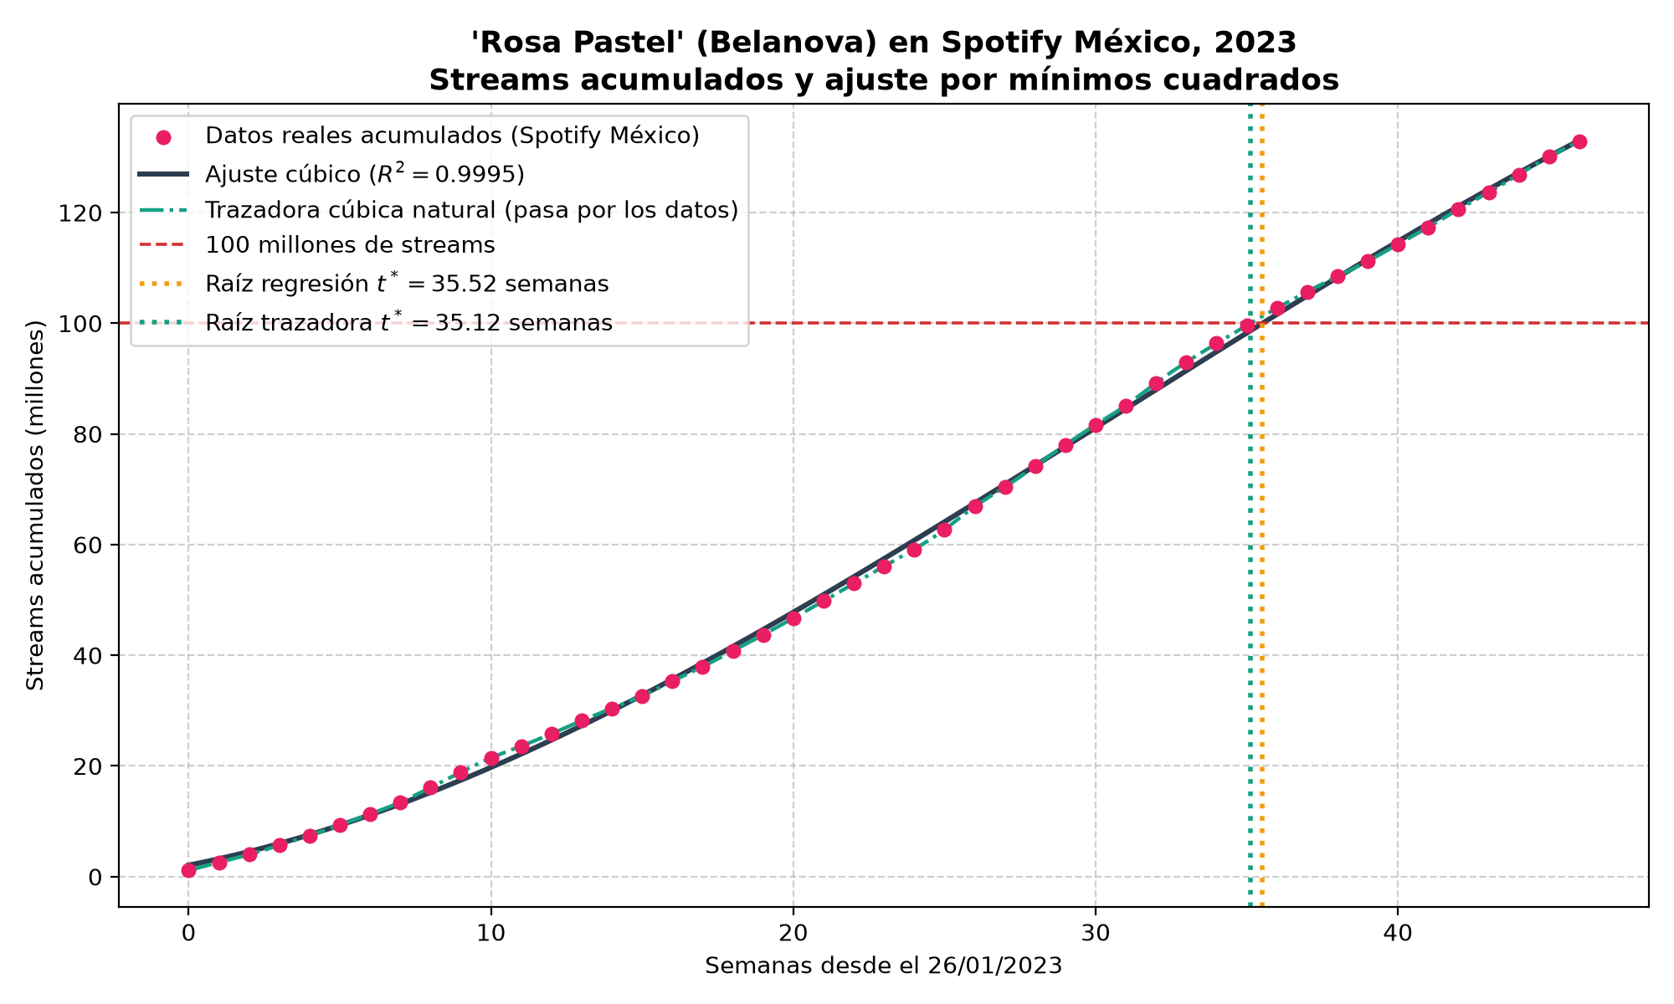
Figura 1. Reproducciones acumuladas de «Rosa Pastel» en Spotify México, regresión polinomial de grado 3, trazadora cúbica natural y raíces de $f(t)=S(t)−100$ obtenidas con cada modelo.

3.2. Búsqueda de raíces: instante en que se superan los 100 millones

3.2.1. Planteo de la ecuación
Sobre el modelo de regresión, el instante buscado es la raíz de
$$f(t)=\hat{S}(t)−100=−0,000839 t^{3}+0,076977 t^{2}+1,081162 t−97,927102$$
Se resolvió con dos métodos de naturaleza distinta: el método de Bisección, que es un método cerrado, y el método de Newton-Raphson, que es un método abierto. Ambos se aplicaron con la tolerancia $ε={10}^{−4} \%$ definida en la sección 2.4.

3.2.2. Método de Bisección
Justificación. El método de Bisección (cap. 3.2) solo exige que la función sea continua y cambie de signo en el intervalo; en esas condiciones converge siempre. Por eso es el método más confiable para acotar la raíz.
El intervalo inicial se tomó de los datos: el acumulado medido pasa de $S_{35}=99,602$ M a $S_{36}=102,738$ M, por lo que se adoptó $[a;b]=[35;36]$. Sobre el modelo se verifica el cambio de signo:
$$f(35)=−1,7584<0, f(36)=1,6162>0 ⇒ f(35) f(36)<0$$
Como $f$ es un polinomio, es continua, por lo que existe al menos una raíz en el intervalo. En cada iteración se calcula el punto medio
$$x_{r}=\frac{a+b}{2}$$
Si $f(a) f(x_{r})<0$, la raíz está en $[a;x_{r}]$ y se toma $b=x_{r}$; en caso contrario está en $[x_{r};b]$ y se toma $a=x_{r}$. La Tabla 2 muestra el proceso. En la primera iteración no existe una aproximación previa, por lo que el error no está definido.
Tabla 2. Método de Bisección aplicado a $f(t)=\hat{S}(t)−100$ en el intervalo $[35;36]$.
$i$​ | $a$​ | $b$​ | $x_{r}$​ | $f(a)$​ | $f(x_{r})$​ | $f(a) f(x_{r})$​ | $|E_{ra}|$ (%)
1 | 35,000000 | 36,000000 | 35,500000 | −1,758365 | −0,067989 | > 0 | —
2 | 35,500000 | 36,000000 | 35,750000 | −0,067989 | 0,774919 | < 0 | 0,6993
3 | 35,500000 | 35,750000 | 35,625000 | −0,067989 | 0,353663 | < 0 | 0,3509
4 | 35,500000 | 35,625000 | 35,562500 | −0,067989 | 0,142886 | < 0 | 0,1757
5 | 35,500000 | 35,562500 | 35,531250 | −0,067989 | 0,037460 | < 0 | 0,0880
6 | 35,500000 | 35,531250 | 35,515625 | −0,067989 | −0,015262 | > 0 | 0,0440
7 | 35,515625 | 35,531250 | 35,523438 | −0,015262 | 0,011100 | < 0 | 0,0220
8 | 35,515625 | 35,523438 | 35,519531 | −0,015262 | −0,002081 | > 0 | 0,0110
9 | 35,519531 | 35,523438 | 35,521484 | −0,002081 | 0,004510 | < 0 | 0,005498
10 | 35,519531 | 35,521484 | 35,520508 | −0,002081 | 0,001215 | < 0 | 0,002749
11 | 35,519531 | 35,520508 | 35,520020 | −0,002081 | −0,000433 | > 0 | 0,001375
12 | 35,520020 | 35,520508 | 35,520264 | −0,000433 | 0,000391 | < 0 | 0,000687
13 | 35,520020 | 35,520264 | 35,520142 | −0,000433 | −0,000021 | > 0 | 0,000344
14 | 35,520142 | 35,520264 | 35,520203 | −0,000021 | 0,000185 | < 0 | 0,000172
15 | 35,520142 | 35,520203 | 35,520172 | −0,000021 | 0,000082 | < 0 | 0,000086
El método alcanzó la tolerancia en la iteración 15, con $|E_{ra}|=0,000086 \%$:
$$t_{\text{Bis}}^{*}=35,520172 \text{semanas}$$

3.2.3. Método de Newton-Raphson
Justificación. El modelo es un polinomio, por lo que su derivada se obtiene analíticamente sin dificultad. En esas condiciones el método de Newton-Raphson (cap. 3.4), deducido a partir del desarrollo de Taylor truncado en el término de primera derivada, ofrece una convergencia mucho más rápida que la Bisección. La fórmula recurrente es
$$t_{i+1}=t_{i}−\frac{f(t_{i})}{f^{′}(t_{i})}$$
con
$$f^{′}(t)={\hat{S}}^{′}(t)=−0,002517 t^{2}+0,153954 t+1,081162$$
Se adoptó como valor inicial $t_{0}=35$ semanas, extremo izquierdo del intervalo usado en Bisección. En ese entorno la derivada es claramente distinta de cero, como muestra la Tabla 3.
Tabla 3. Método de Newton-Raphson aplicado a $f(t)=\hat{S}(t)−100$ con $t_{0}=35$.
$i$​ | $t_{i}$​ | $f(t_{i})$​ | $f^{′}(t_{i})$​ | $t_{i+1}$​ | $|E_{ra}|$ (%)
0 | 35,000000 | −1,758365 | 3,386516 | 35,519225 | 1,4618
1 | 35,519225 | −0,003113 | 3,374301 | 35,520148 | 0,002597
2 | 35,520148 | ≈ 0 | 3,374278 | 35,520148 | ≈ 0
El método alcanzó la tolerancia en 3 iteraciones:
$$t_{\text{NR}}^{*}=35,520148 \text{semanas}$$
Ambos métodos coinciden en la raíz del modelo de regresión hasta la cuarta cifra decimal.

3.2.4. Contraste con la trazadora y con la interpolación lineal
La regresión ubica el cruce en la semana 35,520148, pero el dato medido en la semana 35 ($99,602$ M) ya está muy cerca de los 100 millones. Para obtener un resultado que respete las mediciones se aplicaron los mismos dos métodos sobre la trazadora cúbica natural, en el mismo intervalo $[35;36]$, donde los datos cambian de signo. En ese tramo,
$$f_{s}(t)=S_{35}(t)−100, f_{s}^{′}(t)=3,204511−2⋅0,057865 (t−35)−3⋅0,010708 (t−35)^{2}$$
Tabla 4. Método de Newton-Raphson aplicado a la trazadora cúbica natural con $t_{0}=35$.
$i$​ | $t_{i}$​ | $f(t_{i})$​ | $f^{′}(t_{i})$​ | $t_{i+1}$​ | $|E_{ra}|$ (%)
0 | 35,000000 | −0,397848 | 3,204511 | 35,124152 | 0,3535
1 | 35,124152 | −0,000912 | 3,189648 | 35,124439 | 0,000814
2 | 35,124439 | ≈ 0 | 3,189612 | 35,124439 | ≈ 0
La Bisección sobre la trazadora, cuyo detalle se presenta en el Anexo A, convergió en 15 iteraciones a 35,124420 semanas, valor que coincide con el de Newton-Raphson hasta la cuarta cifra decimal. Como control independiente, se calculó además la interpolación lineal entre las dos semanas que encierran el cruce:
$$t_{lineal}=t_{35}+\frac{100−S_{35}}{S_{36}−S_{35}}=35+\frac{100−99,602}{102,738−99,602}=35,1269 \text{semanas}$$
La Tabla 5 reúne todos los resultados. La trazadora y la interpolación lineal difieren en apenas 0,4 horas, lo que confirma que ambas reflejan el cruce de los datos medidos.
Tabla 5. Instante en que se superan los 100 millones de reproducciones acumuladas según cada procedimiento.
Procedimiento | Método | Iteraciones | $t^{*}$ (semanas) | Fecha estimada
Regresión cúbica | Bisección | 15 | 35,520172 | 2 de octubre de 2023
Regresión cúbica | Newton-Raphson | 3 | 35,520148 | 2 de octubre de 2023
Trazadora natural | Bisección | 15 | 35,124420 | 29 de septiembre de 2023
Trazadora natural | Newton-Raphson | 3 | 35,124439 | 29 de septiembre de 2023
Interpolación lineal | Fórmula directa | — | 35,126867 | 29 de septiembre de 2023

3.2.5. Precisión real del resultado
La tolerancia $ε={10}^{−4} \%$ fija la precisión con que el método numérico resuelve la ecuación planteada, del orden de 21,5 segundos. Pero no fija la precisión con que se conoce el fenómeno, porque la ecuación se plantea sobre un modelo que tiene su propio error. Una estimación de la incertidumbre que el error del ajuste traslada al tiempo se obtiene dividiendo el error estándar por la pendiente de la curva en la raíz:
$$Δt≈\frac{S_{y/x}}{{\hat{S}}^{′}(t^{*})}=\frac{0,9269}{3,3743}=0,2747 \text{semanas}≈1,92 \text{días}$$
La raíz de la regresión difiere de la trazadora en 2,77 días y de la interpolación lineal en 2,75 días, es decir, más que su propia incertidumbre de ±1,92 días. El apartamiento no se debe a los métodos de búsqueda de raíces, que coinciden entre sí, sino a que el modelo global no pasa por los puntos de la zona del cruce. Por ese motivo se adopta el resultado de la trazadora: los 100 millones de reproducciones acumuladas desde el 26 de enero de 2023 se superaron en la semana 35,124439, hacia el 29 de septiembre de 2023, entre los cierres de semana del 28 de septiembre de 2023 y del 5 de octubre de 2023. Con datos semanales, la resolución temporal confiable es del orden de días.
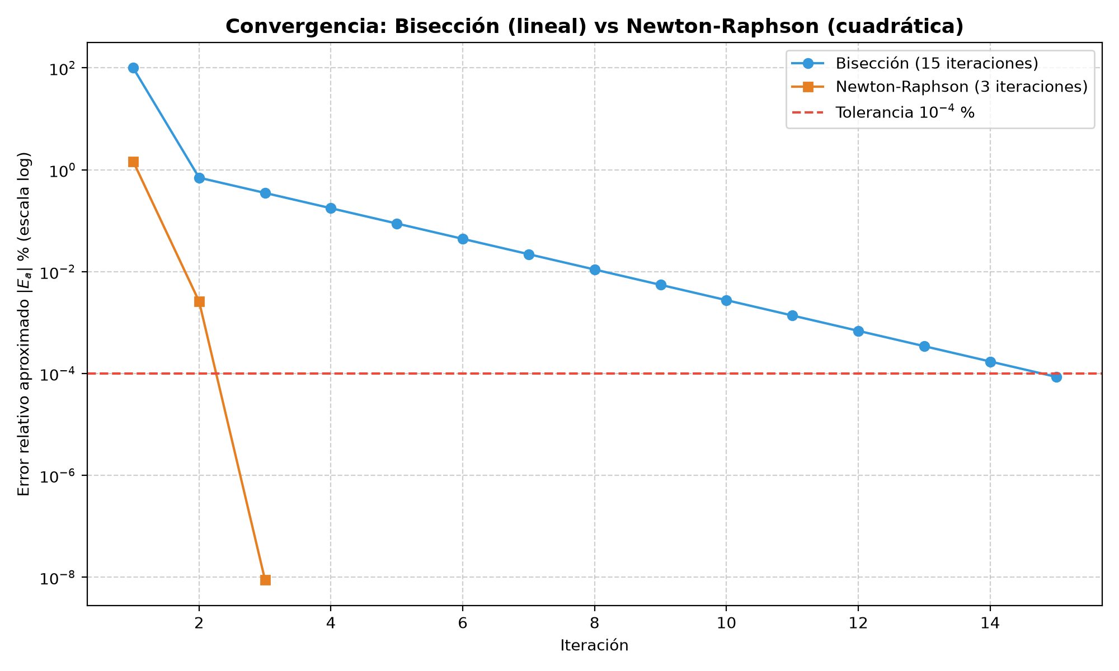
Figura 2. Error relativo porcentual aproximado en escala logarítmica para los métodos de Bisección y Newton-Raphson aplicados al modelo de regresión.

3.3. Comparación entre los métodos de Bisección y Newton-Raphson
La Figura 2 muestra el comportamiento esperado por la teoría. En la Bisección el intervalo se reduce a la mitad en cada iteración, por lo que el error disminuye de manera aproximadamente lineal en escala logarítmica. En Newton-Raphson, la cantidad de cifras correctas se duplica aproximadamente en cada paso una vez que la aproximación está cerca de la raíz (convergencia cuadrática). La Tabla 6 resume la comparación.
Tabla 6. Comparación entre los métodos de búsqueda de raíces.
Criterio | Bisección | Newton-Raphson
Tipo de método | Cerrado (requiere un intervalo con cambio de signo) | Abierto (requiere un valor inicial)
Requisitos | Continuidad y $f(a) f(b)<0$ | Derivada $f^{′}(t)$ conocida y no nula cerca de la raíz
Convergencia | Garantizada; lineal | No garantizada; cuadrática cerca de la raíz
Iteraciones (regresión) | 15 | 3
Iteraciones (trazadora) | 15 | 3
Raíz (regresión) | 35,520172 semanas | 35,520148 semanas
Raíz (trazadora) | 35,124420 semanas | 35,124439 semanas
Ventaja principal | Robustez; útil para detectar y acotar la raíz | Rapidez
Limitación principal | Lentitud | Puede diverger si $t_{0}$ está en una zona de pendiente casi nula
En este problema ambos métodos son adecuados y se complementan: la Bisección garantiza la existencia de la raíz y la acota, y Newton-Raphson la refina con muy pocas evaluaciones. La elección entre uno y otro no modifica el resultado. La diferencia relevante proviene del modelo sobre el que se plantea la ecuación (regresión o trazadora), no del método de búsqueda.

3.4. Diferenciación numérica: velocidad de crecimiento y pico de demanda

3.4.1. Fórmulas utilizadas
La velocidad de crecimiento de las reproducciones es la derivada $S^{′}(t)$, expresada en millones por semana. Como los datos están igualmente espaciados con $h=1$ semana, se aplicaron las fórmulas de diferencias finitas del cap. 6, deducidas del polinomio de Taylor.
La diferencia hacia adelante (progresiva) y la diferencia hacia atrás (regresiva) tienen un error de truncamiento $O(h)$:
$$S^{′}(t_{i})≈\frac{S(t_{i}+h)−S(t_{i})}{h}, S^{′}(t_{i})≈\frac{S(t_{i})−S(t_{i}−h)}{h}$$
La fórmula centrada de tres puntos tiene un error de truncamiento $O(h^{2})$:
$$S^{′}(t_{i})≈\frac{S(t_{i}+h)−S(t_{i}−h)}{2h}$$
Con los datos de este problema, la diferencia hacia atrás coincide exactamente con las reproducciones semanales, ya que $S_{i}−S_{i−1}=r_{i}$.

3.4.2. Resultados
La Tabla 7 presenta las estimaciones en una selección de semanas que incluye el período de mayor viralización (semanas 24 a 28); la tabla completa se encuentra en el Anexo B. Como referencia se incluye la derivada analítica del modelo de regresión, ${\hat{S}}^{′}(t)$, que no es la derivada exacta del fenómeno sino una versión suavizada de la tendencia.
Tabla 7. Estimaciones de la velocidad de crecimiento $S^{′}(t)$ en M/semana (selección de semanas).
$t_{i}$​ | Adelante $O(h)$ | Atrás $O(h)$ | Centrada $O(h^{2})$ | ${\hat{S}}^{′}(t_{i})$ regresión
0 | 1,445 | — | — | 1,081
1 | 1,417 | 1,445 | 1,431 | 1,233
10 | 2,149 | 2,565 | 2,357 | 2,369
20 | 3,093 | 3,024 | 3,058 | 3,154
24 | 3,563 | 3,084 | 3,324 | 3,326
25 | 4,171 | 3,563 | 3,867 | 3,357
26 | 3,508 | 4,171 | 3,840 | 3,383
27 | 3,800 | 3,508 | 3,654 | 3,403
28 | 3,830 | 3,800 | 3,815 | 3,419
30 | 3,507 | 3,613 | 3,560 | 3,435
32 | 3,760 | 4,065 | 3,912 | 3,431
35 | 3,136 | 3,254 | 3,195 | 3,387
46 | — | 2,812 | — | 2,838
En promedio sobre los nodos interiores, la diferencia absoluta respecto de ${\hat{S}}^{′}(t)$ es de 0,246 M/semana para la fórmula centrada, frente a 0,259 para la diferencia hacia atrás y 0,265 para la diferencia hacia adelante. La fórmula centrada resulta la más próxima a la tendencia, en concordancia con su orden de error $O(h^{2})$ y porque, al promediar dos semanas consecutivas, atenúa parte de las variaciones de corto plazo.

3.4.3. Pico de demanda
El instante de máxima velocidad de crecimiento es el punto de inflexión de la curva acumulada, donde $S^{″}(t)=0$. Sobre los datos, la derivada segunda puede estimarse con la diferencia segunda
$$S^{″}(t_{i})≈\frac{S(t_{i}+h)−2S(t_{i})+S(t_{i}−h)}{h^{2}}$$
que corresponde a la expresión $\frac{f(x_{0})−2f(x_{0}+h)+f(x_{0}+2h)}{h^{2}}$ del cap. 6.1 evaluada con $x_{0}=t_{i−1}$ y asignada al nodo central $t_{i}$. Sin embargo, en esta serie real la diferencia segunda cambia de signo 18 veces en 45 semanas: las fluctuaciones semanales de la demanda dominan sobre la tendencia y no permiten identificar un único punto de inflexión. Esta situación es la que advierten los apuntes al señalar que las fórmulas de diferencias pierden utilidad cuando la función presenta variaciones fuertes.
Por ese motivo, el pico se analizó de dos maneras complementarias:
- Sobre los datos: el máximo de la diferencia hacia atrás, que coincide con la semana de más reproducciones, se produjo en la semana 26 (cierre el 27 de julio de 2023), con 4,171 M; el máximo de la diferencia centrada fue de 3,912 M/semana en la semana 32.
- Sobre el modelo de regresión, que actúa como un suavizado de la tendencia, en forma analítica:
$${\hat{S}}^{″}(t)=6a_{3}t+2a_{2}=0 ⇒ t_{pico}=−\frac{a_{2}}{3a_{3}}=30,59 \text{semanas}, {\hat{S}}^{′}(t_{pico})=3,436 \text{M/semana}$$
Como $a_{3}<0$ y $t_{pico}$ está dentro del período, este punto es efectivamente un máximo de la velocidad de crecimiento. El modelo ubica el pico de la tendencia hacia el 28 de agosto de 2023, unas 4,6 semanas después del máximo semanal medido, y con un valor un 18 % menor. La diferencia se explica porque el máximo medido es un pico puntual asociado a la viralización de julio, mientras que la cúbica representa la tendencia de todo el año. Ambos resultados son útiles con fines distintos: el máximo medido indica la demanda puntual más alta, y el pico del modelo, el período de mayor demanda sostenida.
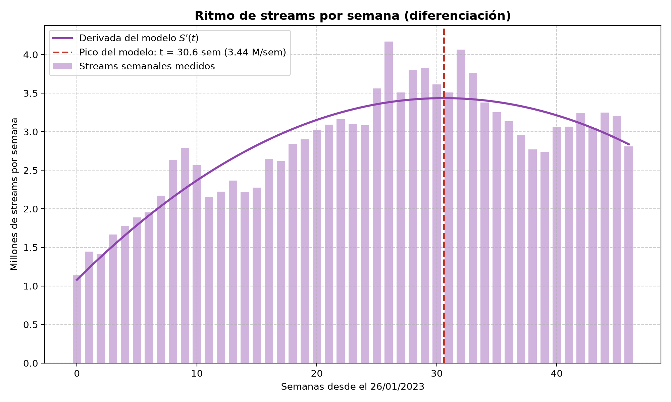
Figura 3. Velocidad de crecimiento de las reproducciones: datos semanales, derivada del modelo de regresión y ubicación del pico de la tendencia.

3.5. Generalización a otras canciones
Para evaluar la aplicabilidad del procedimiento como herramienta general, el programa se organizó de manera que cualquier canción pueda analizarse a partir de un archivo CSV con su serie semanal. Se aplicó a dos estrenos de gran éxito en Spotify México, tomando como $t=0$ la primera semana de cada tema en el chart: «Ella Baila Sola» de Eslabón Armado y Peso Pluma, desde el 23 de marzo de 2023 (52 semanas; Kworb, 2026b), y «Tití Me Preguntó» de Bad Bunny, desde el 12 de mayo de 2022 (52 semanas; Kworb, 2026c). Las Tablas 8 a 10 resumen los resultados.
Tabla 8. Datos y ajuste cúbico de las tres canciones.
Canción | Semanas | Inicio ($t=0$) | Total (M) | $r^{2}$​ | $S_{y/x}$ (M)
Rosa Pastel | 47 | 2023-01-26 | 132,9 | 0,9995 | 0,927
Ella Baila Sola | 52 | 2023-03-23 | 409,6 | 0,9963 | 6,656
Tití Me Preguntó | 52 | 2022-05-12 | 298,3 | 0,9997 | 1,595

Tabla 9. Pico de demanda según el modelo y según los datos.
Canción | $a_{3}$​ | Pico del modelo | Pico de los datos | Diagnóstico
Rosa Pastel | −0,000839 | semana 30,59 | semana 26 (4,171 M) | aplica
Ella Baila Sola | 0,005926 | no detecta | semana 5 (26,140 M) | no aplica
Tití Me Preguntó | 0,000279 | no detecta | semana 6 (9,860 M) | no aplica

Tabla 10. Instante en que se superan los 100 millones de reproducciones (semanas desde $t=0$ de cada canción).
Canción | Regresión (NR) | Iteraciones Bis. / NR | Trazadora (NR) | Interpolación lineal | $Δt$ (días) | Regresión − trazadora (días)
Rosa Pastel | 35,5201 | 15 / 3 | 35,1244 | 35,1269 | ±1,92 | 2,77
Ella Baila Sola | 3,5530 | 19 / 3 | 3,8736 | 3,8644 | ±2,27 | −2,24
Tití Me Preguntó | 9,8661 | 17 / 3 | 10,0395 | 10,0400 | ±1,29 | −1,21
Se observa que:
- El ajuste es bueno en los tres casos ($r^{2}>0,99$), y la búsqueda de raíces funciona igual: Newton-Raphson converge en 3 iteraciones y la Bisección en 15 a 19. En los estrenos, la regresión se aparta de la trazadora en una magnitud comparable a su incertidumbre $Δt$, mientras que en «Rosa Pastel» la supera.
- El pico solo se detecta en «Rosa Pastel». En los estrenos, las reproducciones semanales alcanzan su máximo en las primeras semanas (semana 5 con 26,140 M y semana 6 con 9,860 M, respectivamente) y luego decaen durante meses. La cúbica ajusta ese largo decaimiento con $a_{3}>0$ ($a_{3}=0,005926$ y $a_{3}=0,000279$), por lo que su derivada ${\hat{S}}^{′}(t)$ es una parábola con concavidad hacia arriba: el punto de inflexión es un mínimo de la velocidad de crecimiento, no un máximo. El programa detecta esta situación verificando el signo de $a_{3}$ y que la inflexión caiga dentro del período, e informa que el modelo no es aplicable para ubicar el pico.
En consecuencia, la regresión cúbica es adecuada para describir fenómenos de resurgimiento gradual, con un crecimiento y una estabilización suaves, pero no para estrenos cuyo máximo se produce al comienzo de la serie. Para estos últimos, el pico debe tomarse directamente de los datos o recurrir a otro tipo de modelo. La Figura 4 compara las tres series.
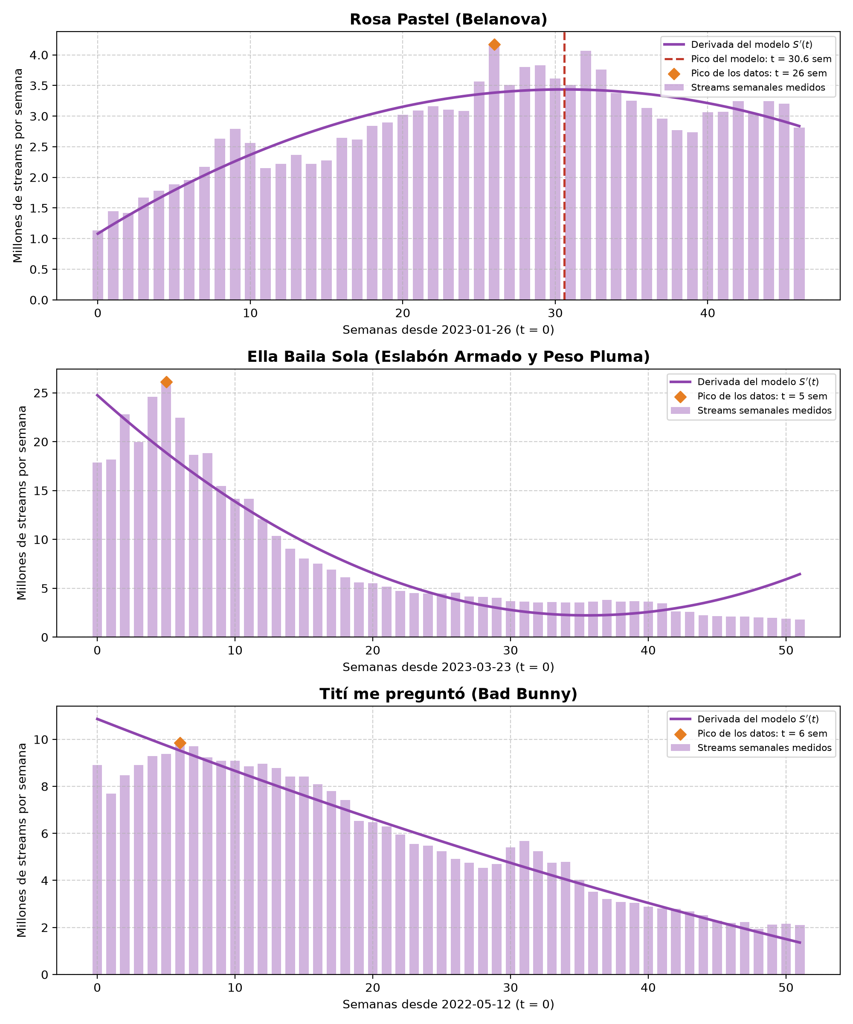
Figura 4. Reproducciones semanales y derivada del modelo cúbico para las tres canciones analizadas.

3.6. Aplicación de ingeniería: dimensionamiento de la demanda

3.6.1. Planteo
Para dimensionar la infraestructura que atiende la demanda de una canción interesan dos magnitudes distintas, y cada una se obtiene de un resultado diferente del modelo:
- La capacidad, es decir, el ancho de banda necesario, depende de la tasa de reproducciones $S^{′}(t)$, obtenida por diferenciación.
- El volumen total de datos transferidos, del que dependen los costos de red, depende del acumulado $S(t)$.
Si una reproducción completa de duración $d$ (en segundos) se transmite con una tasa de bits $b$ (en kbit/s), su tamaño en megabits es $b d/1000$. Por lo tanto, una tasa de $r$ millones de reproducciones por semana equivale a un ancho de banda promedio
$$B [\text{Mbps}]=\frac{r⋅{10}^{6}⋅b⋅d}{1000⋅604 800}$$
donde $604 800$ es la cantidad de segundos de una semana, y un acumulado de $S$ millones de reproducciones equivale a un volumen transferido
$$V [\text{TB}]=\frac{S⋅{10}^{6}⋅b⋅d}{8⋅{10}^{3}⋅{10}^{6}}$$

3.6.2. Supuestos
Los resultados de esta sección son órdenes de magnitud, que dependen de los siguientes supuestos:
Tabla 11. Supuestos del dimensionamiento.
Supuesto | Valor adoptado | Justificación
Duración de la canción, $d$ | 186 s (3:06) | Listado de pistas del álbum Dulce Beat (Wikipedia, 2026)
Tasa de bits, $b$ | 96, 160 y 320 kbit/s | Calidades normal, alta y muy alta de Spotify (Spotify, 2026); se toma 160 kbit/s como referencia
Factor de hora pico | 2 | Supuesto de planificación: el tráfico se concentra en algunas horas del día, por lo que la hora pico supera al promedio semanal. No se dispone de datos para medirlo
Reproducciones guardadas | No se descuentan | Las reproducciones guardadas en el dispositivo no generan tráfico: los valores son una cota superior
Alcance | Spotify México, Top 200 | Mismo alcance que los datos de la sección 2.2

3.6.3. Ancho de banda y volumen transferido
La Tabla 12 presenta los resultados para las tres tasas de bits. A modo de ejemplo, con la tasa de referencia cada reproducción ocupa 3,72 MB y el máximo semanal medido ($4,170775$ millones de reproducciones en la semana 26) equivale a
$$B=\frac{4,170775⋅{10}^{6}⋅160⋅186}{1000⋅604 800}=205,2 \text{Mbps}$$
Tabla 12. Ancho de banda y volumen transferido para «Rosa Pastel» en Spotify México.
Bitrate (kbps) | MB por reproducción | Pico medido (Mbps) | Pico del modelo (Mbps) | Hora pico, medido (Mbps) | Volumen a 100 M (TB) | Volumen total (TB)
96 | 2,23 | 123,1 | 101,4 | 246,3 | 223,2 | 296,6
160 | 3,72 | 205,2 | 169,1 | 410,5 | 372,0 | 494,4
320 | 7,44 | 410,5 | 338,1 | 820,9 | 744,0 | 988,8
De estos resultados se desprenden tres conclusiones de ingeniería:
- El pico para dimensionar debe tomarse de los datos y no del modelo. La cúbica suaviza la serie y su máximo (169 Mbps a 160 kbit/s) es un 18 % menor que el medido (205 Mbps). Dimensionar con el modelo dejaría la capacidad corta, por lo que debe agregarse un margen o usarse el máximo medido.
- El promedio semanal no alcanza. Con el factor de hora pico adoptado, el máximo medido equivale a unos 410 Mbps en la hora de mayor tráfico, y el rango de tasas de bits lleva el promedio del pico de 123 a 410 Mbps.
- El hito de 100 millones tiene una lectura de volumen. Con la tasa de referencia equivale a unos 372 TB transferidos, de modo que la raíz $t^{*}$ calculada en la sección 3.2 responde también a cuándo se alcanzó ese volumen. En todo el período se transfirieron unos 494 TB.

3.6.4. Ventana en que la demanda supera una capacidad
La pregunta «¿cuándo la demanda supera una capacidad $C$?» no se plantea sobre el acumulado, como el hito de 100 millones, sino sobre la tasa. Se toma como ejemplo una capacidad reservada de $C=150$ Mbps, que con la tasa de referencia equivale a $C_{s}=3,0484$ millones de reproducciones por semana. La ecuación no lineal es
$$g(t)={\hat{S}}^{′}(t)−C_{s}=−0,002517 t^{2}+0,153954 t−1,967225=0$$
y su derivada, necesaria para Newton-Raphson, es la derivada segunda del modelo:
$$g^{′}(t)={\hat{S}}^{″}(t)=−0,005034 t+0,153954$$
Como ${\hat{S}}^{′}(t)$ es una parábola con su máximo en $t_{pico}=30,59$ semanas, y ese máximo supera a $C_{s}$, hay dos raíces: la entrada a la zona de saturación, en $[0;t_{pico}]$, y la salida, en $[t_{pico};46]$. En ambos intervalos se verifica el cambio de signo, por lo que se aplicó la Bisección. Newton-Raphson no puede iniciarse en $t_{pico}$, porque allí $g^{′}(t)=0$ y la recta tangente es horizontal; por eso se inició en los extremos alejados del pico, $t_{0}=0$ y $t_{0}=46$. La Tabla 13 resume los resultados y la Tabla 14 detalla las iteraciones de Newton-Raphson para la primera raíz.
Tabla 13. Raíces de $g(t)={\hat{S}}^{′}(t)−C_{s}$ para $C=150$ Mbps.
Raíz | Intervalo | Método | Iteraciones | $t$ (semanas) | Fecha estimada
Entrada | [0,00; 30,59] | Bisección | 21 | 18,182622 | 2 de junio de 2023
Entrada | t0 = 0 | Newton-Raphson | 6 | 18,182615 | 2 de junio de 2023
Salida | [30,59; 46,00] | Bisección | 19 | 42,988779 | 23 de noviembre de 2023
Salida | t0 = 46 | Newton-Raphson | 4 | 42,988801 | 23 de noviembre de 2023

Tabla 14. Método de Newton-Raphson aplicado a $g(t)$ con $t_{0}=0$.
$i$​ | $t_{i}$​ | $g(t_{i})$​ | $g^{′}(t_{i})$​ | $t_{i+1}$​ | $|E_{ra}|$ (%)
0 | 0,000000 | −1,967225 | 0,153954 | 12,778008 | 100,0000
1 | 12,778008 | −0,410931 | 0,089636 | 17,362470 | 26,4044
2 | 17,362470 | −0,052896 | 0,066560 | 18,157181 | 4,3768
3 | 18,157181 | −0,001590 | 0,062559 | 18,182589 | 0,1397
4 | 18,182589 | −0,000002 | 0,062431 | 18,182615 | 0,000143
5 | 18,182615 | ≈ 0 | 0,062431 | 18,182615 | ≈ 0
Según el modelo, la demanda supera la capacidad de ejemplo durante unas 24,8 semanas, entre el 2 de junio de 2023 y el 23 de noviembre de 2023. En los datos medidos, 22 semanas superan $C$, entre la semana 21 y la 45, aunque no de forma continua. La ventana del modelo es, por lo tanto, una estimación suavizada: indica el período en que conviene tener la capacidad ampliada, mientras que la magnitud de esa ampliación debe tomarse del pico medido. La incertidumbre $Δt$ calculada en la sección 3.2.5 da una idea del margen de tiempo con que conviene anticipar esa ampliación. La Figura 5 resume el dimensionamiento.
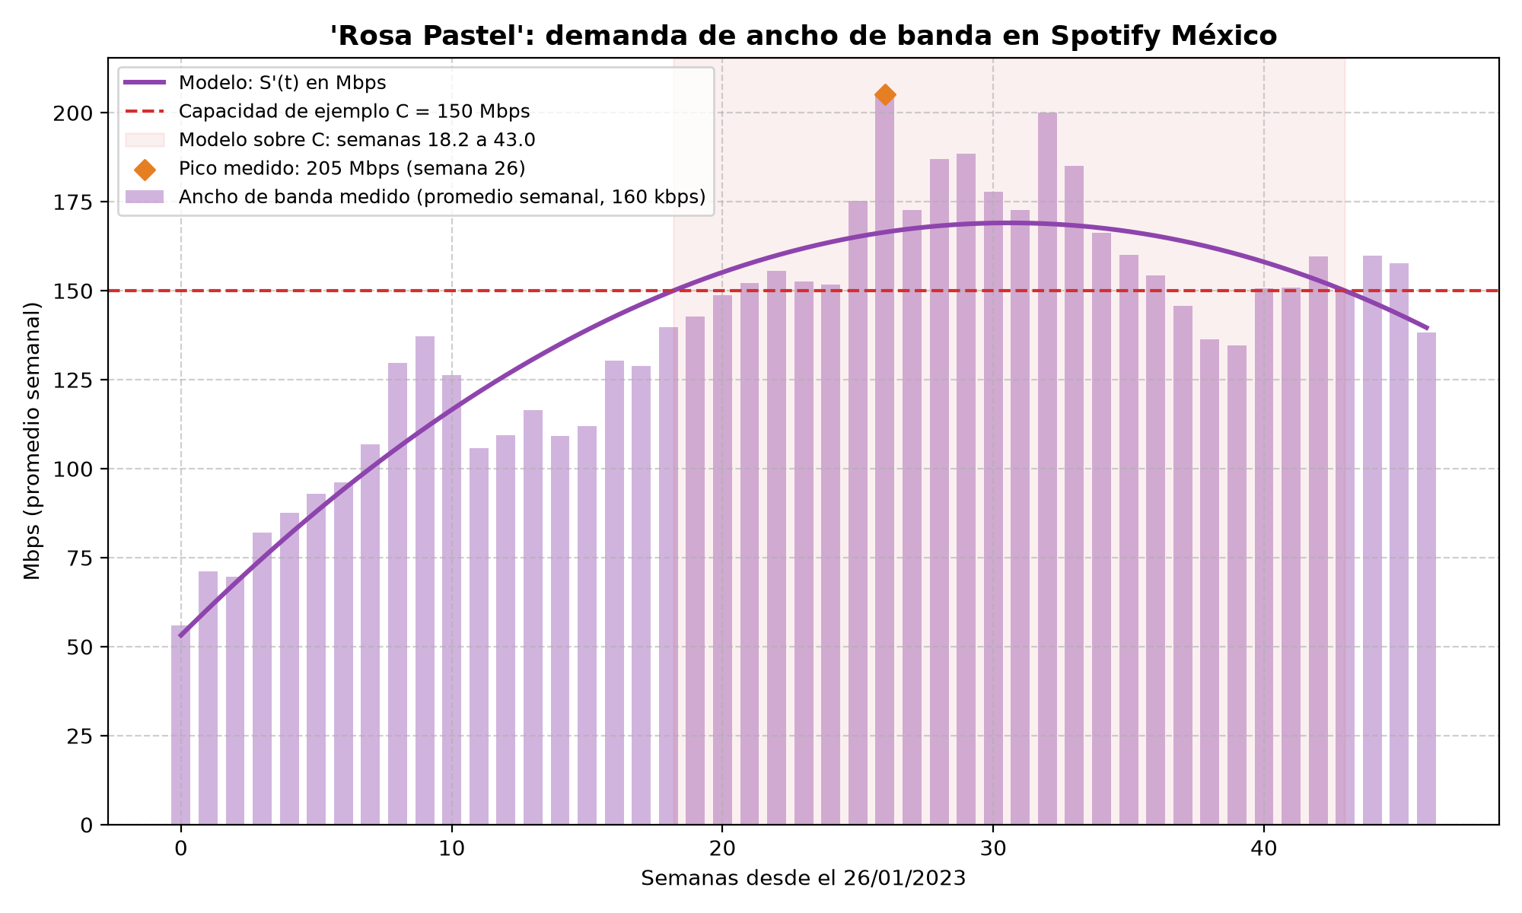
Figura 5. Ancho de banda semanal medido y según el modelo, con la capacidad de ejemplo y la ventana en que el modelo la supera (160 kbit/s).

3.7. Limitaciones
- Alcance de los datos. Solo se consideran las reproducciones de Spotify México en las semanas en que el tema figuró en el Top 200. El umbral de 100 millones se mide desde el inicio de cada serie, no desde la publicación del tema.
- Modelo global. La regresión cúbica suaviza la serie: no reproduce los valores puntuales (lo que desplaza la raíz del hito más allá de su incertidumbre) ni los picos de corta duración.
- Extrapolación. El modelo es válido únicamente dentro del período observado; fuera de él la cúbica pierde sentido físico.
- Diferenciación sobre datos con ruido. Las fórmulas de diferencias amplifican las fluctuaciones semanales, por lo que la derivada segunda de los datos no permite ubicar el punto de inflexión.
- Condicionamiento del sistema normal. Con más semanas o polinomios de mayor grado, el sistema de ecuaciones normales se vuelve peor condicionado; en este trabajo la pérdida de precisión resultó despreciable.
- Supuestos del dimensionamiento. El ancho de banda y el volumen dependen de la tasa de bits, de un factor de hora pico supuesto y de no descontar las reproducciones guardadas en el dispositivo. Son órdenes de magnitud para una sola canción en un solo mercado, no datos de la plataforma.

4. Conclusiones
A partir del desarrollo del trabajo se extraen las siguientes conclusiones:
- Sobre el modelo de ajuste. La regresión polinomial de grado 3 por mínimos cuadrados, con las ecuaciones normales resueltas por eliminación gaussiana, representa con fidelidad la tendencia de las reproducciones acumuladas de «Rosa Pastel» ($r^{2}=0,999533$, $S_{y/x}=0,9269$ M) y es físicamente coherente dentro del período, ya que es creciente en todo el intervalo. Sin embargo, no pasa por los puntos medidos, por lo que para resolver preguntas puntuales resultó necesario contrastarla con la trazadora cúbica natural.
- Sobre el hito de 100 millones. Los métodos de Bisección y Newton-Raphson coincidieron en la raíz de cada modelo: 35,520148 semanas para la regresión y 35,124439 semanas para la trazadora, valor este último que coincide con la interpolación lineal de control. Dado que la diferencia entre ambos modelos (2,77 días) supera la incertidumbre de la regresión (±1,92 días), se adopta el resultado de la trazadora: el umbral se superó hacia el 29 de septiembre de 2023.
- Sobre la comparación de métodos de búsqueda de raíces. Newton-Raphson requirió 3 iteraciones y la Bisección 15, lo que confirma la convergencia cuadrática del primero frente a la lineal del segundo. La Bisección conserva la ventaja de converger siempre que se verifique el cambio de signo, mientras que Newton-Raphson depende de un valor inicial razonable y de una derivada no nula. Ambos resultaron complementarios.
- Sobre la diferenciación numérica. La fórmula centrada fue, en promedio, la más próxima a la tendencia del modelo. Con datos reales, las diferencias finitas amplifican las fluctuaciones semanales, por lo que el pico se analizó sobre los datos (semana 26, 4,171 M) y sobre el modelo suavizado (semana 30,59, 3,436 M/semana). El máximo de demanda puntual se produjo unas 9,1 semanas antes del cruce de los 100 millones, por lo que la planificación de capacidad debe guiarse por la velocidad de crecimiento y no por el acumulado.
- Sobre la generalización. El mismo procedimiento se aplicó sin cambios a otras dos canciones. La comparación mostró que el modelo cúbico es adecuado para resurgimientos graduales, pero no para estrenos cuyo máximo se produce al comienzo, caso en el que el programa lo detecta y lo informa.
- Sobre la aplicación de ingeniería. Los resultados numéricos se tradujeron a magnitudes de dimensionamiento: el pico medido equivale a unos 205 Mbps de promedio semanal a 160 kbit/s (unos 410 Mbps en hora pico), el hito de 100 millones a unos 372 TB transferidos, y la demanda modelada supera una capacidad de 150 Mbps entre el 2 de junio de 2023 y el 23 de noviembre de 2023, ventana obtenida con Bisección y Newton-Raphson sobre $S^{′}(t)−C$. El modelo subestima el pico en un 18 %, por lo que dimensionar exclusivamente con él dejaría la capacidad corta.
- Aprendizajes. El trabajo permitió integrar en un mismo problema contenidos de distintas unidades de la materia y trabajar con datos reales. Se comprobó que la elección del modelo sobre el que se aplican los métodos tiene más influencia en el resultado que la elección del método numérico en sí, y que todo resultado debe acompañarse de una estimación de su error para ser interpretado correctamente.

5. Bibliografía
- Arnaudo, C. (2026). Apuntes de cátedra: Taller de Métodos Numéricos (Introducción al Análisis Numérico; Raíces de funciones; Sistemas de ecuaciones lineales; Ajuste de curvas; Diferenciación numérica). Facultad de Ingeniería, Universidad Católica de Córdoba.
- Burden, R. L. y Faires, J. D. (2011). Análisis numérico (9.ª ed.). Cengage Learning.
- Chapra, S. C. y Canale, R. P. (2015). Métodos numéricos para ingenieros (7.ª ed.). McGraw-Hill Education.
- Chilango (12 de julio de 2023). Rosa Pastel, la triste tendencia de TikTok que retrata los sueños rotos de los mexicanos. https://www.chilango.com/agenda/otros/rosa-pastel-tiktok-tendencia/
- Harris, C. R., Millman, K. J., van der Walt, S. J. et al. (2020). Array programming with NumPy. Nature, 585, 357–362.
- Hunter, J. D. (2007). Matplotlib: A 2D graphics environment. Computing in Science & Engineering, 9(3), 90–95.
- Kworb (2026a). Belanova – Rosa Pastel: Spotify chart history. Consultado el 27 de octubre de 2026. https://kworb.net/spotify/track/6Z0ybnsUBhbZ9ZjPW64eoF.html
- Kworb (2026b). Eslabón Armado y Peso Pluma – Ella Baila Sola: Spotify chart history. Consultado el 27 de octubre de 2026. https://kworb.net/spotify/track/3qQbCzHBycnDpGskqOWY0E.html
- Kworb (2026c). Bad Bunny – Tití Me Preguntó: Spotify chart history. Consultado el 27 de octubre de 2026. https://kworb.net/spotify/track/1IHWl5LamUGEuP4ozKQSXZ.html
- Spotify (2026). Audio quality. Consultado el 27 de octubre de 2026. https://support.spotify.com/us/article/audio-quality/
- Wikipedia (2026). Dulce Beat. Consultado el 27 de octubre de 2026. https://es.wikipedia.org/wiki/Dulce_Beat

Declaración de uso de herramientas de inteligencia artificial
En el desarrollo del trabajo se utilizaron herramientas de inteligencia artificial generativa como asistencia: Gemini (Google), mediante el entorno Antigravity, y Claude (Anthropic). Se emplearon para revisar la consistencia del código con los métodos de los apuntes de la cátedra, implementar y depurar el programa de cálculo, generar los gráficos y asistir en la redacción y el formato del informe. Los datos, los desarrollos, los resultados numéricos y las conclusiones fueron verificados e interpretados por los integrantes del grupo, quienes asumen la responsabilidad por el contenido.

Anexo A. Bisección sobre la trazadora cúbica natural
Tabla A.1. Método de Bisección aplicado a $f_{s}(t)=S(t)−100$ sobre la trazadora cúbica natural en el intervalo $[35;36]$.
$i$​ | $a$​ | $b$​ | $x_{r}$​ | $f(a)$​ | $f(x_{r})$​ | $f(a) f(x_{r})$​ | $|E_{ra}|$ (%)
1 | 35,000000 | 36,000000 | 35,500000 | −0,397848 | 1,188603 | < 0 | —
2 | 35,000000 | 35,500000 | 35,250000 | −0,397848 | 0,399496 | < 0 | 0,7092
3 | 35,000000 | 35,250000 | 35,125000 | −0,397848 | 0,001791 | < 0 | 0,3559
4 | 35,000000 | 35,125000 | 35,062500 | −0,397848 | −0,197795 | > 0 | 0,1783
5 | 35,062500 | 35,125000 | 35,093750 | −0,197795 | −0,097943 | > 0 | 0,0890
6 | 35,093750 | 35,125000 | 35,109375 | −0,097943 | −0,048061 | > 0 | 0,0445
7 | 35,109375 | 35,125000 | 35,117188 | −0,048061 | −0,023131 | > 0 | 0,0222
8 | 35,117188 | 35,125000 | 35,121094 | −0,023131 | −0,010669 | > 0 | 0,0111
9 | 35,121094 | 35,125000 | 35,123047 | −0,010669 | −0,004439 | > 0 | 0,005561
10 | 35,123047 | 35,125000 | 35,124023 | −0,004439 | −0,001324 | > 0 | 0,002780
11 | 35,124023 | 35,125000 | 35,124512 | −0,001324 | 0,000233 | < 0 | 0,001390
12 | 35,124023 | 35,124512 | 35,124268 | −0,001324 | −0,000545 | > 0 | 0,000695
13 | 35,124268 | 35,124512 | 35,124390 | −0,000545 | −0,000156 | > 0 | 0,000348
14 | 35,124390 | 35,124512 | 35,124451 | −0,000156 | 0,000039 | < 0 | 0,000174
15 | 35,124390 | 35,124451 | 35,124420 | −0,000156 | −0,000059 | > 0 | 0,000087

Anexo B. Diferencias finitas para todas las semanas
Tabla B.1. Estimaciones de la velocidad de crecimiento $S^{′}(t)$ en M/semana para las 47 semanas analizadas.
$t_{i}$​ | Adelante $O(h)$ | Atrás $O(h)$ | Centrada $O(h^{2})$ | ${\hat{S}}^{′}(t_{i})$ regresión
0 | 1,445 | — | — | 1,081
1 | 1,417 | 1,445 | 1,431 | 1,233
2 | 1,667 | 1,417 | 1,542 | 1,379
3 | 1,779 | 1,667 | 1,723 | 1,520
4 | 1,890 | 1,779 | 1,834 | 1,657
5 | 1,954 | 1,890 | 1,922 | 1,788
6 | 2,170 | 1,954 | 2,062 | 1,914
7 | 2,635 | 2,170 | 2,402 | 2,036
8 | 2,789 | 2,635 | 2,712 | 2,152
9 | 2,565 | 2,789 | 2,677 | 2,263
10 | 2,149 | 2,565 | 2,357 | 2,369
11 | 2,221 | 2,149 | 2,185 | 2,470
12 | 2,368 | 2,221 | 2,295 | 2,566
13 | 2,218 | 2,368 | 2,293 | 2,657
14 | 2,277 | 2,218 | 2,248 | 2,743
15 | 2,647 | 2,277 | 2,462 | 2,824
16 | 2,618 | 2,647 | 2,632 | 2,900
17 | 2,842 | 2,618 | 2,730 | 2,971
18 | 2,899 | 2,842 | 2,871 | 3,037
19 | 3,024 | 2,899 | 2,962 | 3,098
20 | 3,093 | 3,024 | 3,058 | 3,154
21 | 3,161 | 3,093 | 3,127 | 3,204
22 | 3,102 | 3,161 | 3,132 | 3,250
23 | 3,084 | 3,102 | 3,093 | 3,291
24 | 3,563 | 3,084 | 3,324 | 3,326
25 | 4,171 | 3,563 | 3,867 | 3,357
26 | 3,508 | 4,171 | 3,840 | 3,383
27 | 3,800 | 3,508 | 3,654 | 3,403
28 | 3,830 | 3,800 | 3,815 | 3,419
29 | 3,613 | 3,830 | 3,721 | 3,429
30 | 3,507 | 3,613 | 3,560 | 3,435
31 | 4,065 | 3,507 | 3,786 | 3,435
32 | 3,760 | 4,065 | 3,912 | 3,431
33 | 3,380 | 3,760 | 3,570 | 3,421
34 | 3,254 | 3,380 | 3,317 | 3,406
35 | 3,136 | 3,254 | 3,195 | 3,387
36 | 2,962 | 3,136 | 3,049 | 3,362
37 | 2,771 | 2,962 | 2,866 | 3,332
38 | 2,736 | 2,771 | 2,754 | 3,297
39 | 3,060 | 2,736 | 2,898 | 3,257
40 | 3,068 | 3,060 | 3,064 | 3,212
41 | 3,244 | 3,068 | 3,156 | 3,163
42 | 3,052 | 3,244 | 3,148 | 3,108
43 | 3,247 | 3,052 | 3,149 | 3,048
44 | 3,206 | 3,247 | 3,227 | 2,983
45 | 2,812 | 3,206 | 3,009 | 2,913
46 | — | 2,812 | — | 2,838

